**COMMENT LIRE VOTRE FACTURE**

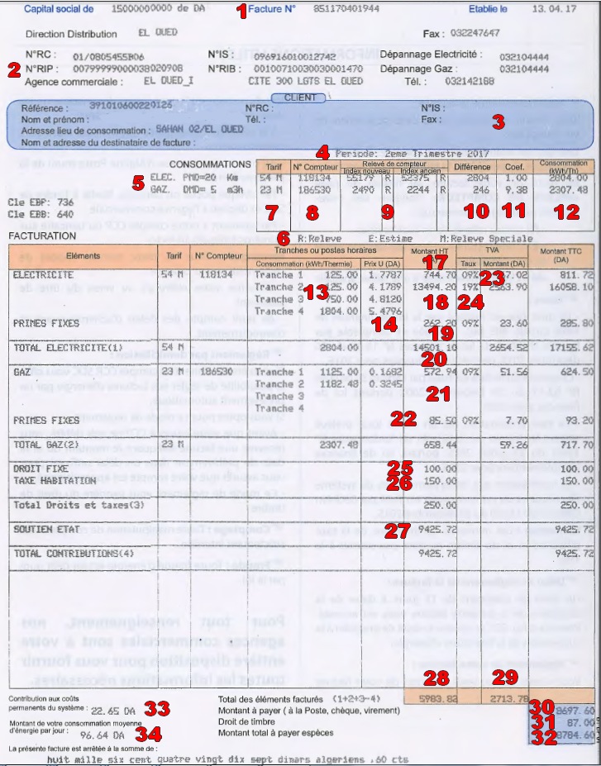

**1 - Le numéro et la date d’établissement de la facture**

**2 - Informations et coordonnées du distributeur**

- N° RC : numéro du Registre de commerce délivré par le Centre National du Registre du Commerce;

-N°IS: numéro d’Identité Statistique délivré par l’Office National des Statistique;

- N°RIP: Relevé d’Identité Postale ;

- N°RIB: Relevé d’Identité Bancaire ;

- Agence commerciale, son numéro de téléphone et son adresse;

- Numéro de dépannage: à contacter en cas de panne ou d’interruption de l’énergie.

**3 - Informations et coordonnées du client**

Cette zone regroupe des éléments d’identification qui vous sont propres :

- Un numéro de référence : est un identifiant unique qui vous est attribué par votre distributeur ;

- Nom et prénom du propriétaire du lieu de consommation ;

- Adresse : il s’agit du lieu de consommation approvisionné en énergie par votre fournisseur ;

- Nom et adresse du destinataire de la facture, celle-ci peut donc différer de l’adresse postale du lieu de facturation.

- Pour les clients hors ménages il est rajouté le N° RC, N°IS.

**4 - Période de consommation**

indique le trimestre de facturation.

**5 - Caractéristique de la puissance/ le débit souscrit**

**- Puissance mise à disposition (PMD)** : la puissance réservée par votre distributeur selon votre demande de branchement, elle correspond à vos besoins réels, choisie parmi les valeurs normalisées et est exprimée en kW ( valeurs normalisées monophasé 220V : 4kW, 6kW, 12kW, valeurs normalisées triphasé 380V : 20kW, 40kW, 60kW, 80kW)

**- Débit mis à disposition (DMD)** : le débit horaire réservé par votre distributeur selon votre demande de branchement, elle correspond à vos besoins réels, choisi parmi les valeurs normalisées et exprimé en Nm3/h.

(16 Nm3/h dans le cas d'un réseau basse pression et 25 Nm3/h dans le cas d' un réseau moyenne pression type B)

**6 - Mode de relève**

**R**: Relève des index affichés par le compteur lors du passage d’un agent du distributeur ;

**E** : Estimation de la consommation par le biais de logiciels informatiques en fonction de l’historique de votre consommation (en cas de défaillance du compteur, ou d’impossibilité d’accès au compteur…);

**M** : Relève spéciale (en dehors du cycle de facturation), relève effectuée occasionnellement suite à la demande du client (en cas de déménagement, location du bien…).

**7 - Code tarif Electricité**

correspond au type de client, on peut distinguer trois (03) options de tarification,

**- Triple tarif  (identique pour les clients ménage et non-ménage)**:  Code tarif client ménage 51M et code tarif client non-ménage 51NM, comporte 3 phases de facturation, ***pointe***: de 17h00 à 21h00,***pleines*:** 6h00 à 17h00 et 21h00 à 22h30, et ***nuit*** de 22h30 à 6h00),  
  
**- Double tarif (identique pour les clients ménages et non-ménages)**: dispose de deux options:

- Code tarif client ménage 52M et code tarif client non-ménage 52NM, comporte 2 phases de facturation, ***pointe***: de 17h00 à 21h00, ***hors pointe:***de 21h00 à 17h00 ;

       - Code tarif client ménage 53M et code tarif client non-ménage 53NM, comporte 2 phase de facturation, ***nuit:*** de 22h30 à 6h00 , ***jour:*** 6h00 à 22h30).  
  
  
**-Tarif progressif (Electricité)**:

- Code tarif client ménage 54M : poste unique, la consommation des clients ménages est divisée en 4 tranches.

- Code tarif client non-ménage 54NM : poste unique, la consommation des clients non-ménages est divisée en 3 tranches.

le tarif est choisi par le client selon son mode de consommation.

**7- Code tarif Gaz**

correspond au type de client, si vous êtes client ménage 23 M et non ménage 23 NM

**- Tarif progressif (Gaz):**

- Code tarif client ménage 23M : La consommation des clients ménages est divisée en 4 tranches.

- Code tarif client non ménage 23NM: La consommation des clients non-ménages est divisée en 3 tranches.

**8 - Numéros de compteurs**

les quatre derniers chiffres affichés en bas du compteur d’électricité ou du gaz représentent son numéro.

**9 - Relève de compteur**

**Index ancien** : chiffre affiché par le compteur le jour de la relève du trimestre précédent, sans tenir compte des décimales (Lecture des index de l’électricité en kWh et ceux du gaz en m3);

**Index nouveau** : chiffre affiché par le compteur le jour de la relève du trimestre de facturation de la nouvelle période, sans tenir compte des décimales.

**10 - Différence**

Différence  = nouvel index - ancien index.

**11 - Coefficient**

Le coefficient d’électricité est de 1.

Celui du gaz est appelé le Pouvoir Calorifique Supérieur (PCS), il s’agit de la quantité d'énergie dégagée par la combustion complète d’un volume de 1Nm3 de gaz.

**12 - Consommation**

Consommation =Différence * coefficient.

L’énergie électrique est mesurée et facturée en kilo Watt heure.

L’énergie gazière est mesurée et facturée en thermies.

**Client ménage tarif 51M et client non-ménage 51NM (uniquement pour l’électricité)**

Les tarifs hors taxes cités ci-après sont uniforme sur tout le territoire national

**Première phase :** représente la consommation électrique enregistrée durant l’heure de pointe facturée à un tarif de 8,1147DA/ kWh.

**Deuxième phase :** représente la consommation électrique enregistrée durant les heures pleine, facturée à un tarif de 2,1645 DA/ kWh.

**Troisième phase :** représente la consommation électrique enregistrée durant les heures de nuit, facturée à un tarif de 1,2050 DA/ kWh.

La redevance fixe relative à ce tarif s’élève à 286,44 DA/mois, et la prime de la puissance souscrite s’élève à 29,85 DA/kW/mois.

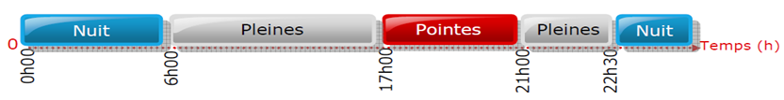

**Client ménage tarif 52M et client non-ménage 52NM (uniquement pour l’électricité)**

Les tarifs hors taxes cités ci-après sont uniforme sur tout le territoire national

**Première phase :** représente la consommation électrique enregistrée durant l’heure de pointe, facturée à un tarif de 8,1147DA/ kWh.

**Deuxième phase :** représente la consommation électrique enregistrée durant les heures hors pointe, facturée à un tarif de 1,7807 DA/ kWh.

La redevance fixe relative à ce tarif s’élève à 66,40 DA/mois, et la prime de la puissance souscrite s’élève à 29,85 DA/kW/mois.

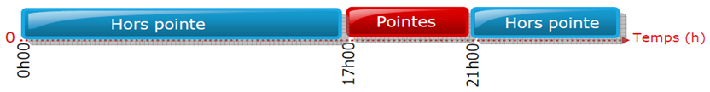

**Client ménage tarif 53M et client non-ménage 53NM (uniquement pour l’électricité)**

Les tarifs hors taxes cités ci-après sont uniforme sur tout le territoire national

**Première phase :** représente la consommation électrique enregistrée durant l’heure de nuit, facturée à un tarif de 1,2050DA/ kWh.

**Deuxième phase :** représente la consommation électrique enregistrée durant les heures de jours, facturée à un tarif de 4,8698 DA/ kWh.

La redevance fixe relative à ce tarif s’élève à 66,40 DA/mois, et la prime de la puissance souscrite s’élève à 14,81 DA/kW/mois

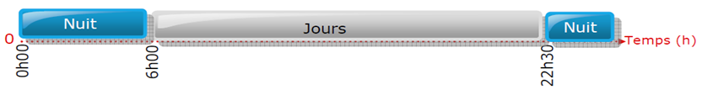

**Prime fixe :**c’est la somme de la redevance fixe et du montant de la puissance souscrite

**13 - Client ménage (tarif progressif) 54M pour l’électricité et 23 M pour le gaz**

Les tarifs hors taxes cités ci-après sont uniforme sur tout le territoire national

**Tranches de consommation**

**Première tranche :**représente la consommation électrique enregistrée durant le trimestre inférieure ou égale à 125 kWh, facturée à un tarif de 1,7787 DA/ kWh , et la consommation de l’énergie gazière  enregistrée durant le trimestre inférieure ou égale à 1 125 th, facturée à un tarif de 0,1682 DA/th.

**Deuxième tranche**: représente la consommation électrique enregistrée durant le trimestre comprise entre 125 kWh et 250 kWh inclus, facturée à un tarif de 4,1789 DA/ kWh , et la consommation de l’énergie gazière enregistrée durant le trimestre comprise entre 1125 th et 2500 th inclus, facturée à un tarif de 0,3245 DA/th.

**Troisième tranche:**représente la consommation électrique enregistrée durant le trimestre comprise entre 250 kWh et 1000 kWh inclus, facturée à un tarif de 4,8120 DA/ kWh et la consommation de l’énergie gazière enregistrée durant le trimestre comprise entre 2500 th et 7500 th inclus, facturée à un tarif de 0,4025 DA/Th.

**Quatrième tranche:**représente la consommation électrique enregistrée durant le trimestre supérieure à 1000 kWh, facturée à un tarif de 5,4796 DA/ kWh , et la consommation de l’énergie gazière enregistrée durant le trimestre supérieure à 7500 th, facturée à un tarif de 0,4599 DA/th.

**14 - Prime fixe**

C’est le prix de la puissance souscrite, qui s’élève à 4,37DA/kW/mois pour l’électricité. Tandis que la prime fixe applicable sur la consommation de l’énergie gazière est une redevance fixe de 28,5 DA/mois.

**15 - Client non ménage (tarif progressif) 54 NM pour l’électricité et 23 NM pour le gaz**

Les tarifs hors taxes cités ci-après sont uniforme sur tout le territoire national

**Tranches de consommation**

**Première tranche**: représente la consommation électrique enregistrée durant le trimestre inférieure ou égale à 250 kWh, facturée à un tarif de 4,1789 DA/ kWh , et la consommation de l’énergie gazière enregistrée durant le trimestre inférieure ou égale à 2500 th, facturée à un tarif de 0,3245 DA/th.

**Deuxième tranche:**représente la consommation électrique enregistrée durant le trimestre comprise entre 250 kWh et 1000 kWh inclus, facturée à un tarif de 4,8120 DA/ kWh et la consommation de l’énergie gazière enregistrée durant le trimestre comprise entre 2500 th et 7500 th inclus, facturée à un tarif de 0,4025 DA/Th.

**Troisième tranche:**représente la consommation électrique enregistrée durant le trimestre supérieure à 1000 kWh, facturée à un tarif de 5,4796 DA/ kWh , et la consommation de l’énergie gazière enregistrée durant le trimestre supérieure à 7500 th, facturée à un tarif de 0,4599 DA/th.

**16 - Prime fixe**

C’est le prix de la puissance souscrite, qui s’élève à 4,37DA/kW/mois pour l’électricité. Tandis que la prime fixe applicable sur la consommation de l’énergie gazière est une redevance fixe de 28,5 DA/mois.

**17- Somme des montants des 2 premières tranches de la consommation électrique en hors taxes**

**18 - Somme des montants des 2 dernières tranches de la consommation électrique en hors taxes**

**19 - Montant de la prime fixe de l’électricité en hors taxes**

**20 - Somme des montants des 2 premières tranches de la consommation gazière en hors taxes**

**21- Somme des montants des 2 dernières tranches de la consommation gazière en hors taxes**

**22 - Montant de la prime fixe du gaz en hors taxes**

**23 - Le taux réduit de la TVA de 9 % applicable sur les tranches 1 et 2 des clients ménages, sur la tranche 1 des clients non-ménages, et sur les primes fixes**

**24 - Le taux entier de la TVA de 19 % applicable sur les tranches 3 et 4 des clients ménages et les tranches 2 et 3 des clients non-ménages**

**25 - Droit Fixe**

taxe pour usage des appareils de radiodiffusion, de télévision et leurs accessoires

- Vingt cinq dinars (25 DA.) lorsque la consommation de courant électrique facturée est supérieure à 70 kWh et inférieure ou égale à 190 kWh ;

- cinquante dinars (50 DA.) lorsque la consommation de courant électrique facturée est supérieure à 190 kWh et inférieure ou égale à 390 kWh;

- cent dinars (100 DA.) lorsque la consommation de courant électrique facturée est supérieure à 390 kWh.

**26 - Taxe d’habitation**

Il est institué une taxe annuelle d’habitation due pour tous les locaux à usage d’habitation ou professionnel. Le montant annuel de la taxe d’habitation est fixé à raison de:

- 300 et 1.200 DA, respectivement pour les locaux à usage d’habitation et à usage professionnel situés dans toutes les communes;

-600 et 2.400 DA, respectivement pour les locaux à usage d’habitation et à usage professionnel pour les communes chefs-lieux de daïras, ainsi que l’ensemble des communes des wilayas d’Alger, de Annaba, de Constantine et d’Oran

**27 - Soutien de l’état**

l’Etat supporte une part de 25% et de 65 % du montant de la consommation électrique respectivement sur les factures des clients exerçant une activité économique et sur les factures des clients ménages et des clients agriculteurs.

Les Wilayas concernées par cette mesure sont : Adrar, Laghouat, Biskra, Béchar, Tamanrasset, Ouargla, Illizi, Tindouf, El Oued et Ghardaïa.

Cette aide est accordée jusqu’à une limite de consommation annuelle de 12 000 kWh/an pour les ménages et les agriculteurs et à hauteur de 200 000 kWh/an pour les activités économiques.

**28 - Montant global de la facture en hors taxes**

**29 - Montant global de la TVA**

**30 - Montant de la facture en TTC**

**31 - Droit de timbre**

**32 - Montant de la facture en TTC + droit de timbre**

**33 - La contribution aux coûts permanent du système**

représente la quote-part correspondante aux frais de fonctionnement de la Commission de Régulation de l’Electricité et du Gaz (fixée à 70,00 cDA/kWh et 0,07 cDA/th). Cette contribution est déjà incluse dans le tarif et n’est en aucun cas additionnée au montant de la facture ;

**34 - Montant de la consommation moyenne d’énergie par jour**

Etant le montant de la facture TTC divisé par 90 jours (un trimestre).